At_55

“Conhecimento, Estudo e Solução para Minimizar as Mortes nas Rodovias do Estado de São Paulo”

DER / SP – Departamento de Estradas de Rodagem do Estado de São Paulo
CO - Coordenadoria de Operações

Eng.º Flávio Simões (CO)
Edson Ferreira Costa Junior (COE)
Paulo Roberto Marchini (COEE)
José Luiz Moreira (COT)
João Batista Momesso (COTU)
Antonio Carlos Rissardo (COTC)
Reinaldo Antonio Fré (COI)

Categoria: Atendimento ao Cidadão

► Problema enfrentado ou oportunidade percebida e solução adotada
Desde 1997, tem-se dado ênfase à questão dos acidentes rodoviários. Mas foi a partir de 1998, quando se iniciaram as concessões de rodovias à iniciativa privada, que o assunto pôde ser mais bem conduzido, seja pela modernização e compromissos que as concessionárias são obrigadas a cumprir, seja porque se idealizou uma nova forma organizacional para o DER, com a criação de verdadeiras “unidades de atendimentos” responsáveis pela operação de suas estradas e estrito acompanhamento da gestão da segurança.
Montado um grupo de trabalho junto à Assessoria Técnica do Gabinete do Secretário dos Transportes, os técnicos provenientes de todas as áreas ligadas ao sistema de rodovias começaram um longo trabalho de coleta de informações e de análises conceituais, que resultam no Plano Estadual de Segurança Rodoviária, ditado em agosto de 2001.
Mas, ao correr do exaustivo trabalho, inúmeras medidas de diminuição de acidentes, principalmente de redução de fatalidades, foram sendo adotadas de imediato, o que tornou possível hoje apresentar estatísticas razoavelmente confiáveis, relativas aos últimos cinco anos. O ano de 2000 foi tido como base, por ter sido o ano em que se completou a concessão dos 12 lotes à iniciativa privada e por abrigar estudos e pesquisas mais ou menos recentes efetuadas pelo DER.
Desde o início do programa de segurança, adotaram-se alguns critérios básicos.
Com relação aos conceitos de segurança, foram estudados aqueles mais importantes e optou-se pela “Visão Zero” dos suecos como principal inspiração do Plano Estadual de Segurança Rodoviária.
Por outro lado, impossibilitada de atuar em todas as direções ao mesmo tempo, a Secretária dos Transportes adotou como norma para uma ação imediata, voltar-se para os chamados “pontos críticos” e limitar as velocidades de circulação, consoante o projeto e/ou o estado de conservação das vias, de sua sinalização e de seus elementos de proteção (defensas barreiras etc.). Balizou ainda essas ações um cuidadoso esforço de reduzir o número de vítimas e atropelamentos.
Os pontos críticos da malha rodoviária paulista continuam sendo investigados de duas maneiras: uma, através de estatísticas de repetição de acidentes num mesmo local; outra, de caráter mais preventivo, identificando, através de especialistas, os locais “potencialmente críticos”, cujos problemas foram e estão sendo progressivamente corrigidos.
Duas outras ações importantes no campo da segurança do tráfego dizem respeito ao estabelecimento de uma melhor comunicação social, como meio de bem informar e educar a sociedade nessa área, e a mensuração dos custos sociais decorrentes dos acidentes.
Com relação aos custos sociais, vários estudos têm sido feitos a respeito da valoração dos acidentes. Muitos números internacionais têm sido coligidos e várias hipóteses de sua adaptação aos custos brasileiros têm sido aventados.

É importante também observar a situação dos acidentes de tráfego em outros estados brasileiros e no País como um todo. Nesse ponto, surgem outras dificuldades de se fazerem comparações: as estatísticas realizadas pelos Departamentos de Trânsito dos estados não discriminam as ocorrências de acordo como o tipo de via, urbana ou rural (rodovia). Por isso, as análises visando estabelecer padrões de segurança, metas e medidas corretivas e/ou preventivas de acidentes ficam bastante prejudicadas.

Com o objetivo de reduzir acidentes no Estado de São Paulo, a Secretaria de Transportes criou o Programa Estadual de Redução de Acidentes com Vítimas Fatais, onde o DER – Departamento de Estradas de Rodagem implementou diversas ações entre elas:

      - Criação de UBAs – Unidades Básicas de Atendimento;
      - Operações Especiais de Tráfego;
      - Análise de Acidentes através do RAIA – Relatório de Análise Instantâneo de Acidentes;
      - Campanhas Educativas;
      - Melhoria e Pavimentação dos Acostamentos;
      - Melhoria da Sinalização;
      - Implantação de Balanças;
      - Implantação de Controle e Conscientização de Velocidades;
      - Implantação do programa BID (recuperação de rodovias ou duplicação);
      - Implantação do programa “Caminhos da Qualidade”.

Após a análise do RAIA, é possível identificar quais soluções poderão ser utilizadas e resultarão em objetivos satisfatórios.
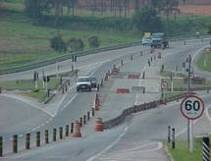
- Solução Operacional
  - Providências tomadas no instante do acidente para que não ocorra outro acidente a seguir, sinalização com cones, desvio de faixas, etc;
  - Providências executadas com auxílio de dispositivos de segurança até que seja implantado projeto definitivo ou uma solução imediata.

- Solução Intermediária
  - Solução intermediária entre a operacional e a definitiva, sendo executada com auxílio de dispositivos de segurança ou com execução de pequenas obras, tais como:
- Implantação de lombadas;
- Implantação de defensas e barreiras;
- Projeto de revitalização de sinalização;
- Pequenas intervenções em dispositivos, etc;
- Implantação de dispositivos de segurança para travessia de pedestres.
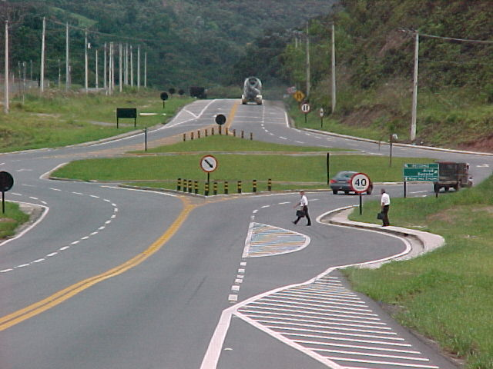

- Solução Definitiva
  - Ação tomada para eliminar o problema, como passarela, cruzamento em desnível, trevos, pontes etc.
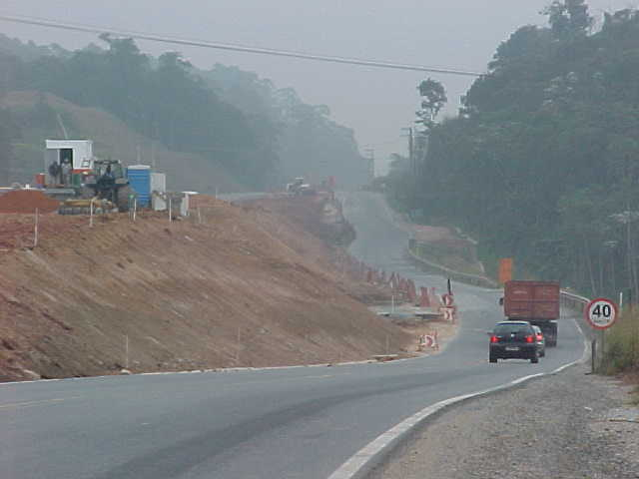

► Caráter inovador
A criação de um fluxo de ações e informações que integram tanto os usuários, os centros operacionais e as equipes de campo no combate aos acidentes.
ACIDENTE
Usuário
Circuito Fechado de Tv
Rota
Central de Operações e Informações
(COI)
Centro de Controle Operacional
Unidade Básica de Atendimento (UBA)
Polícia Militar Rodoviária
Corpo de
Bombeiros
Outros Órgãos (CETESB, etc)
Rota
Ambulância
Equipe de Segurança (UBA/DR.)
Atendimento das vítimas
Ações Operacionais:
Remoções
Desvios
Outros
Análise dos acidentes (Diagnóstico Instantâneo de Acidentes / Relatório de Acompanhamento Instantâneo de Acidentes)
Propostas:
- Operacionais
- Provisórias e
- Definitivas
Área de Segurança
(COE)
e/ou
e/ou
e/ou
Guincho
(Acionamento)
Operação de Tráfego
(COT)

- Análise Estatística (Coordenadoria de Operações Especiais Estatísticas - COEE);
- Detalhamento e detecção dos pontos e trechos críticos;
- Projetos / Propostas para estudos para implantação de radares / Propostas de redução de velocidade, etc (Coordenadoria de Operações Especiais Projetos - COEP).

◊ Plano de Ação
Embora tenha havido grandes avanços com obras de recuperação e melhoramentos da malha viária do DER, como, por exemplo, o programa do BID, a grande maioria dos pontos críticos de acidentes ainda não foi solucionada.
Para que esse problema fosse resolvido foram estudados, os pontos / trechos críticos que necessitam de intervenção da malha viária sob jurisdição do DER, como objetivo de estudar e determinar as causas dos acidentes para buscar soluções ou propostas de melhorias através de projetos operacionais ou definitivos.
EVOLUÇÃO DA FROTA NO ESTADO DE SÃO PAULO
2003 | 148.281.685
2004 | 156.361.926
2004/2003 | Crescimento 5,45%
2005 | 165.339.470
2005/2004 | Crescimento 5,74%
2006 | 176.411.855
2006/2005 | Crescimento 6,69%
2007 | 189.654.836
2007/2006 | Crescimento 7,50%
Foram analisados dois fatores em conjunto: o crescimento da Frota de Veículos do Estado de São Paulo, ano a ano, e a evolução do número de acidentes e vítimas.

FONTE: DENATRAN
Departamento Nacional de Trânsito
Dessa forma, observamos no estudo realizado para cada 100.000 veículos, existiu o CRESCIMENTO da frota de veículos, houve a REDUÇÃO no índice de ACIDENTES e VÍTIMAS, graças às ações descritas neste plano aqui apresentado.
Ano | Vítimas Fatais | Frota | Frota / Vítimas Fatais | Veículos | Índice / 100 |  | Acidentes | Frota | Frota / Vítimas Fatais | Veículos | Índice / 100
2000 | 2.422 | 10.603.826 | 4378,128 | 100.000 | 22,84 |  | 64.419 | 10.603.826 | 164,60712 | 100.000 | 607,51
2001 | 2.319 | 11.348.349 | 4893,6391 | 100.000 | 20,43 |  | 64.300 | 11.348.349 | 176,49065 | 100.000 | 566,60
2002 | 2.504 | 12.025.243 | 4802,4133 | 100.000 | 20,82 |  | 64.564 | 12.025.243 | 186,25307 | 100.000 | 536,90
2003 | 2.230 | 12.665.366 | 5679,5363 | 100.000 | 17,61 |  | 64.544 | 12.665.366 | 196,2284 | 100.000 | 509,61
2004 | 2.329 | 13.367.137 | 5739,4319 | 100.000 | 17,42 |  | 70.222 | 13.367.137 | 190,3554 | 100.000 | 525,33
2005 | 2.333 | 14.176.475 | 6076,5002 | 100.000 | 16,46 |  | 71.876 | 14.176.475 | 197,23517 | 100.000 | 507,01
2006 | 2.191 | 15.187.281 | 6931,6664 | 100.000 | 14,43 |  | 70.603 | 15.187.281 | 215,10815 | 100.000 | 464,88
VÍTIMAS FATAIS
ACIDENTES
FONTE: Centro de Estatística Aplicada – DER (CO/COE/COEE)
Com os dados obtidos na área de Estatística foi possível redefinir a metodologia de trabalho com resultados mais ágeis e abrangentes permitindo o direcionamento de ações a pontos / trechos caracterizados como críticos.

FONTE: Centro de Estatística Aplicada – DER (CO/COE/COEE)
FONTE: Centro de Estatística Aplicada – DER (CO/COE/COEE)

Dados do ano de 2007 até o mês de Agosto
FONTE: Centro de Estatística aplicada – DER (CO/COE/COEE)

Principais Causas dos Acidentes com Vítimas Fatais – Ago/2007

Tipo | Quant. |  | Tipo | Quant.
Veículo na Contra Mão | 345 |  | Pista escorregadia | 5
Perda de Controle | 297 |  | Veículo parado no Acostamento | 5
Atropelamento de Pedestre | 251 |  | Fechamento | 4
Imprudência | 107 |  | Incêndio | 4
Acidente na Pista | 50 |  | Queda de Carga | 4
Falta de Atenção | 23 |  | Excesso de Velocidade | 3
Outras Causas nâo Especificadas | 23 |  | Redução Repentina de Velocidade | 3
Animal na Pista | 20 |  | Objeto na Pista | 2
Má Visibilidade | 19 |  | Obra na Pista | 2
Mudança Súbita de Faixa | 19 |  | Tráfego Moroso | 2
Aquaplanagem | 11 |  | Mal Súbito | 1
Não Obedeceu a Sinalização | 11 |  | Veículo atingido por Pedra | 1
Distancia Regulamentar | 9 |  | Alcoolização | 0
Defeito Mecanico | 8 |  | Obstrução | 0
Parada Repentina na Pista | 8 |  | Óleo na Pista | 0
Pneu | 6 |  | Problemas na Pista | 0
Veículo Parado / Avariado na Pista | 6 |  | Tráfego Parado | 0
Dormiu no Volante | 5 | FONTE: Centro de Estatística Aplicada – DER (CO/COE/COEE)

◊ Exemplos de providências adotadas em função das análises das causas dos acidentes
- Restrição de Circulação de Caminhões
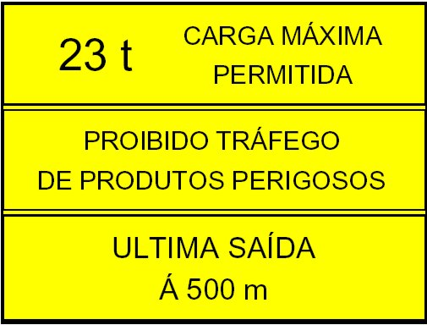
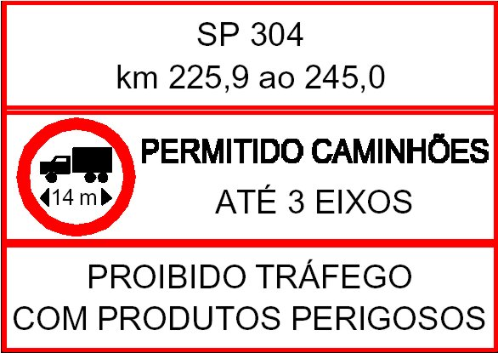
Gerada em função do aumento de volume de tráfego nos finais de semana; capacidade técnica da rodovia; curvas acentuadas e rampas fortes e ocorrência de chuva e neblina no trecho de serra.
- Campanhas Educativas
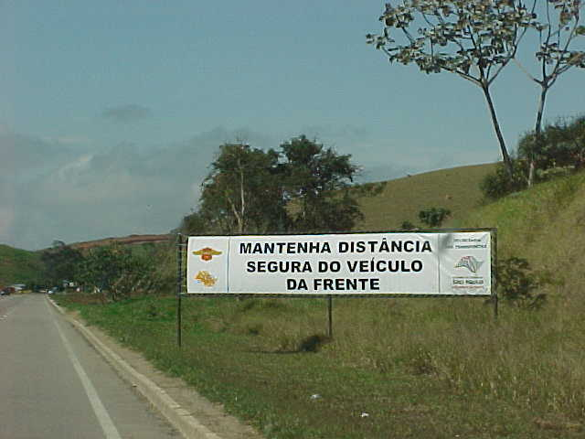
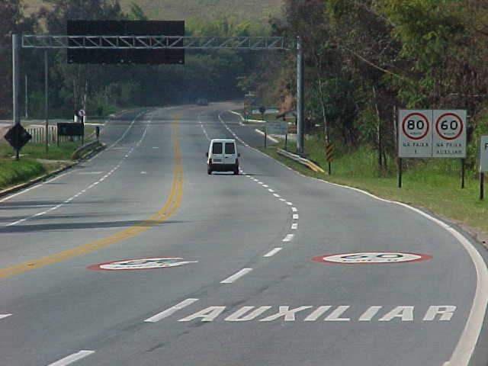
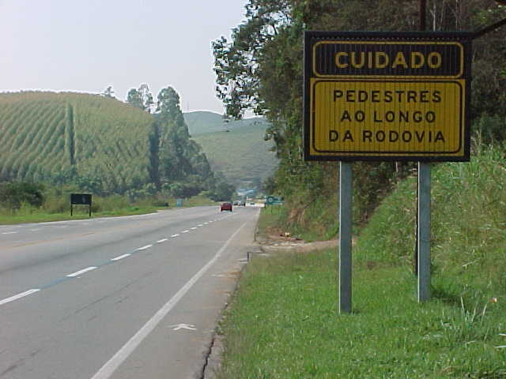
Orientam constantemente quanto a maneira mais segura de transitar na rodovia e a melhor forma de executar a travessia para evitar os atropelamentos.

- instalação de faixas vinílicas;
- sinalização de orientação para pedestres e ciclistas;
- legenda complementar de regulamentação de velocidade e indicação de faixa auxiliar para motoristas;
- sinalização de advertência aos motoristas;
- painéis de mensagens variáveis.

- Fiscalização
No Estado de São Paulo, o combate ao excesso de velocidade vem sendo intensificado mediante a instalação de radares fotográficos fixos e estáticos em trechos de alta ocorrência de acidentes.
A implantação dos equipamentos fiscalizadores de velocidade se dá devido a não obediência dos usuários à sinalização regulamentar de velocidade máxima permitida. A presença dos equipamentos tem como principal função, inibir abusos por parte dos motoristas visando preservar a segurança.
Atualmente, o DER conta com 48 radares fotográficos estáticos e 04 radares fotográficos fixos. Na malha concedida existem 37 radares fotográficos estáticos e 69 radares fotográficos fixos. O DER é responsável pela operação de todos os radares fotográficos, incluindo os da malha concedida.

- Coibir a Travessia de Pedestres em locais Perigosos e Próximos de Passarelas
Foram elaboradas propostas de construção de barreiras tipo “New Jersey”, mais altas ao longo da rodovia, para com isto obrigar os pedestres a se utilizarem das passarelas e passagens em locais mais seguros, alem da criação de Trechos de Segurança de Pedestres, onde os mesmos tem uma condição melhor de travessia.
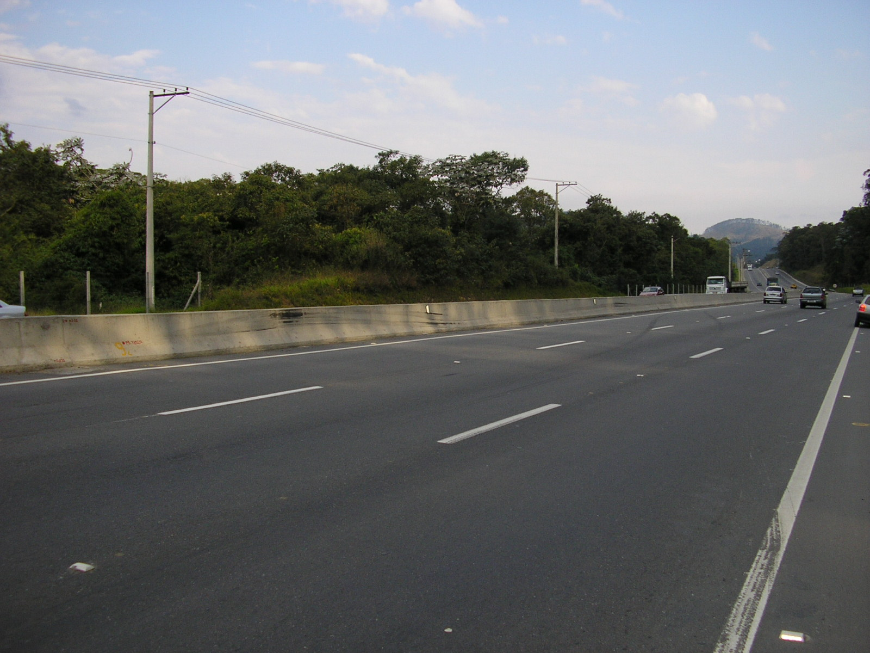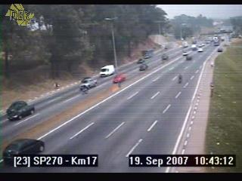
Foto: Barreira – SP088 - Rod. Pedro Eroles
Foto: Barreira – SP270 - Rod. Raposo Tavares

- Monitoramento de ondulações transversais
Visando o controle das Ondulações Transversais (lombadas) e ou monitoramento, pela Portaria SUP/DER - 15 07/04/2003 foi instituído o formulário especifico, que estabelece a padronização dos procedimentos referentes à monitoração de lombadas existentes nas rodovias e a implantação de novas lombadas que objetivam a segurança rodoviária. (art. 7º de Resolução nº 39 de 21/05/1998 do CONTRAN – Conselho Nacional de Trânsito). Toda a implantação de lombada deve ser autorizada pelo Senhor Superintendente do DER após a Coordenadoria de Segurança emitir um parecer favorável à solicitação da Diretoria Regional que faz as primeiras análises e propõe a homologação após o preenchimento do formulário instituído.

- Acompanhamento contínuo dos locais onde efetuou estudos e melhorias
Através do registro de ocorrências no Banco de Dados, ou do Boletim Mensal, a Coordenadoria de Operações do DER está acompanhando a evolução tanto dos acidentes como de suas causas.

- Elaboração de Minutas de Portarias
Em face das necessidades operacionais, das condições de geometria das rodovias, das condições da pista e da declividade de alguns trechos, principalmente em serra que ocasionam graves acidentes; após análise e estudos quanto à visibilidade, rotas alternativas, conseqüências resultantes, são tomadas providências visando à segurança dos usuários como a criação de programas, a implementação de controles para os monitoramentos necessários, a Restrição de Circulação de Veículos Pesados, Restrição de Veículos com dimensões elevadas, Veículos com Produtos Perigosos, etc.

- Desenvolvimento de Metodologia para reavaliação de velocidades
Tendo em vista a constante alteração dos parâmetros de segurança tanto na geometria de nossas rodovias como dos veículos que estão mais rápidos e modernos, a equipe de segurança do DER/SP, desenvolve a partir o ano de 2004, metodologia para a reavaliação de toda regulamentação de velocidades máximas permitidas e seus procedimentos para aferição de valores, para que, se detectada a necessidade de alguma alteração, estas adaptações sejam incluídas em programação de implantação.

- Estudos Técnicos para Implantação de Radares
Em função de exigências previstas na Resolução nº. 146/2004, e Resolução nº 214/2007, do CONTRAN, cabe também ao DER a elaboração de Estudos Técnicos para todos os pontos de implantação de radares, localizados em trechos com redução de velocidades.

- Descrição Geral de Recursos e Ações
N. º de Equipamentos das UBAs – viaturas: 246
N. º de Colaboradores nas UBAs: 1.500
N. º de Atendimentos UBAs – jan até ago/2007: 245.141
N. º de Atendimentos UBAs (previsão para 2007): 367.712
N. º de Atendimentos 0800 – jan até ago/2007: 3.366.643
N. º de Atendimentos 0800 (previsão para 2007): 5.049.965
N. º de Projetos executados – jan até ago/2007: 340

► Custo
Os recursos necessários para a manutenção das equipes de elaboração de projetos, estatísticas e todo o acompanhamento que essas atividades necessitam gira em torno de R$ 280.000,00 (duzentos e oitenta mil reais) mensais.
Já, os recursos para a implantação dos projetos elaborados nos estudos dos pontos críticos, temos os mais variados valores, uma vez que os mesmos tratam de necessidades diferentes.

► Efetividade de resultados
Como exemplo dos resultados alcançados, citamos as obras ocorridas para melhorar o trecho considerado crítico da SP 088 – Rod. Pedro Eroles, no período de 2002 a 2005.

Ago - 2002
Jan - 2005
Ago - 2005
Pós
obras
Em Obras
Jan - 2002
Anterior
obras
(Antes das obras)
(Após as obras)
Jan a Ago 2002
Jan a Ago 2005

x

Dados Estatísticos – Anterior Obras
Acidentes – SP 088
Ano | Sem vítimas | Com vítimas |  |  | Total Geral
Ano | Sem vítimas | Feridas | Fatais | Total | Total Geral
1º sem. 2002  FONTE: Centro de Estatística Aplicada – DER (CO/COE/COEE) | 58 | 25 | 2 | 27 | 85

As obras se tornaram justificadas após análise dos acidentes ocorridos e de situações de risco, que variam desde pontos de travessias de pedestres, falta de acostamento e curvas com visibilidade prejudicada, entre outros.
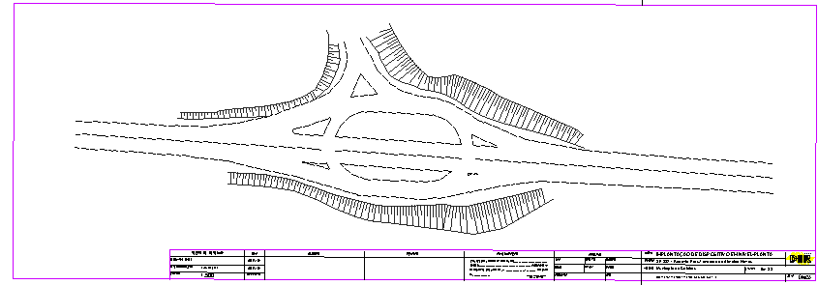
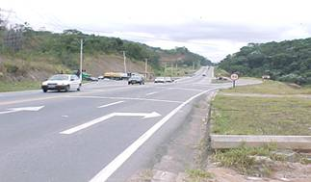
Dentre as principais intervenções temos: pavimentação, drenagem, sinalização, geometria, terraplanagem, além da duplicação, obras de artes entre outras.
Situação Inicial

Após o término das obras, constatamos através de dados estatísticos uma grande queda no número de acidentes ocorridos no trecho em questão.
Dados Estatísticos – Pós Obras
Acidentes – SP 088
Ano | Sem vítimas | Com vítimas |  |  | Total Geral
Ano | Sem vítimas | Feridas | Fatais | Total | Total Geral
1º sem. 2002  (anterior a obra) | 58 | 25 | 2 | 27 | 85
1º sem. 2005  (posterior a obra) | 31 | 15 | 0 | 15 | 46
FONTE: Centro de Estatística Aplicada – DER (CO/COE/COEE) | -46,55% | -40,00% | -100,00% | -44,44% | -45,88%

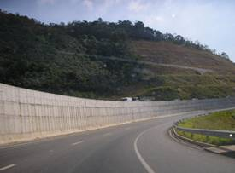
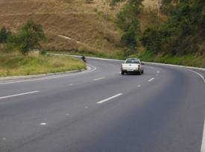

► Promoção da transparência e do controle social
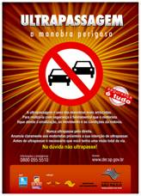
O Departamento de Estradas de Rodagem intensifica as Campanhas Educativas com o objetivo de reduzir o número de vítimas de acidentes nas rodovias, através da utilização de diversos materiais, tais como: folders, panfletos, faixas entre outros.
Estas campanhas têm seus temas dimensionados a partir de problemas detectados em pontos estratégicos da região, propiciando a conscientização aos usuários quanto aos riscos.

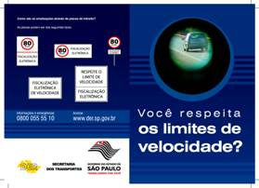
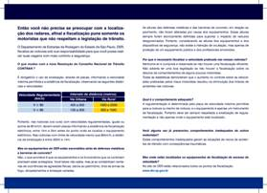
Dessa forma, a sociedade é estimulada a participar das campanhas e também, a controlar os resultados que podem ser obtidos, através do site: www.der.sp.gov.br, imprensa local, além da assessoria de imprensa do referido órgão.

► Possibilidade de multiplicação
Dentro do principal objetivo, que é a melhoria da segurança viária através de redução do número de acidentes na malha rodoviária, adotou-se a priorização o critério de avaliação por gravidade dos acidentes, tais como: com vítimas fatais, vítimas feridas e sem vítimas.
Atualmente, os locais onde ocorrem acidentes com vítimas fatais possuem prioridade em seu tratamento, porém ao diminuir o número de acidentes com essas características, os acidentes com vítimas feridas e sem vítimas passarão a serem tratados com maior veemência e posteriormente os pontos com potencial risco de acidentes, sendo este um passo importantíssimo.
Isso significa dizer que, o Departamento objetiva o atendimento mais próximo do imediato a questões ligadas aos fatores de risco de acidentes e projeta, futuramente, saná-los de maneira conjunta, não existindo mais a prioridade de tratamento, ou seja, atuando já na prevenção dos mesmos antes até de sua possível ocorrência.

►Desenvolvimento de parcerias com outras entidades do setor público, social ou privado
- Campanhas Educativas
Foi realizada parceria entre o Departamento de Estradas de Rodagem e a empresa Porto Seguro Seguros resultando no projeto Cidade Portinho Seguro nas escolas estaduais lindeiras às rodovias do DER.
Esse projeto foi voltado à educação para o trânsito e prevenção de acidentes envolvendo pedestres e ciclistas nas rodovias administradas pelo DER, com o intuito de tornar o trânsito mais seguro.
O referido projeto buscou atender cerca de 20.000 alunos de 1ª a 4ª série do ensino fundamental das escolas públicas lindeiras às rodovias do DER, através de palestras educativas e dinâmicas com temas sobre direção defensiva, meio ambiente e legislação, destacando aspectos específicos de rodovias, como: passarela, travessias sem passarela, barreiras e imprudências, etc.

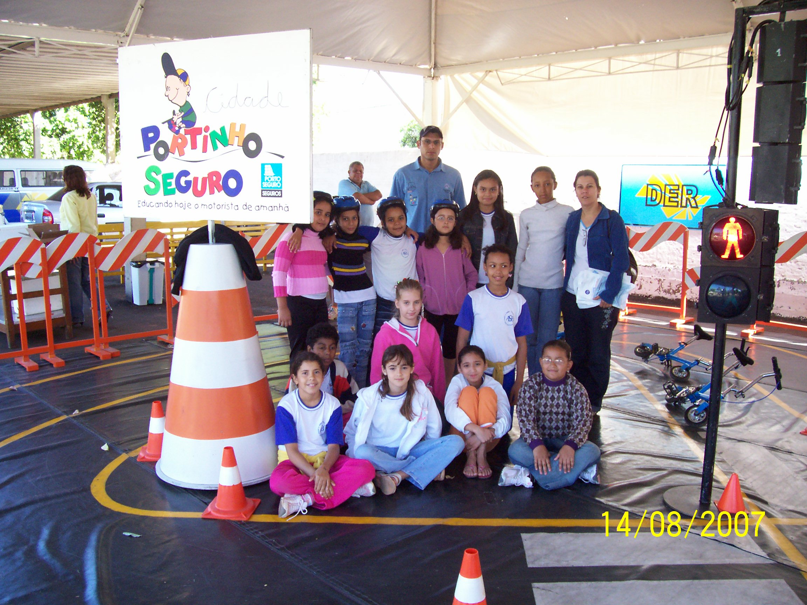
Como arranjo institucional pode-se destacar que a empresa Porto Seguro Seguros se encarregou da estrutura e logística do processo, além do acompanhamento de profissionais para o bom desempenho do trabalho e disponibilização de materiais de comunicação.
Já ao DER/SP, coube a disponibilização de espaço e infra-estrutura para a realização do curso, apoio ao conteúdo técnico em conjunto com a Polícia Militar Rodoviária, além da assessoria de imprensa.
São realizadas também palestras em escolas, comunidades e empresas das cidades lindeiras às rodovias, que convivem diariamente com esta situação, visando conscientizar os usuários dos perigos ao utilizarem a pista sem os devidos cuidados.
As mesmas abrangem temas como normas de circulação, direção defensiva, velocidade, brincadeira na rodovia, etc.

- Fiscalização
O DER efetua rotineiramente em conjunto com a PMRv - Polícia Militar Rodoviária, fiscalização preventiva e ostensiva em toda a extensão de suas rodovias ou nos locais de maiores probabilidades de ocorrências nas rodovias, coibindo o abuso e a negligência dos maus motoristas, tais como: excesso de velocidade, veículos sem as normas de segurança etc.
N. º de Atendimentos pela Polícia Militar Rodoviária (jan até jul/2007):
  - Veículos apreendidos: 21.779
  - CNH Apreendidas: 9.901
  - Autuações de Infração de Trânsito (AIT) Evasão de Balança / Pedágios: 71.420
  - Autuações de infração de trânsito rodoviário: 494.583
  - Autuações de infração ao Regulamento para Transporte de Produtos Perigosos (RTPP): 9.842
  - Autuações de fumaça preta: 1.828

►Considerações Finais
Com este trabalho o DER, tem conseguido bons resultados na diminuição, principalmente de vítimas fatais em toda a malha rodoviária estadual, sob sua jurisdição conforme pode ser observado nos quadros estatísticos apresentados a seguir.

Evolução do Período de 2000 a 2006
Redução de 23,5% no número Total de Acidentes
Redução de 36,8% no número de Vítimas Fatais
Crescimento de 43,2% na Frota de Veículos
FONTE: Centro de Estatística Aplicada – DER (CO/COE/COEE)

Dessa forma, chamamos atenção para o fato de que os custos de um acidente com vítimas, independente de sua gravidade podem ser subdivididos em perdas humanas, perda de rendimento e custos médicos. Além disso, devem ser computados também os custos não diretamente relacionados às vitimas, compostos pelos valores necessários para reparar ou substituir os bens materiais danificados e para cobrir os gastos das estruturas policiais e administrativas.
Sendo assim, é possível calcular, aproximadamente, o quanto foi diminuído no gasto social para o Estado de São Paulo e para a sociedade paulista, em relação à diminuição em 231 vítimas fatais, em números absolutos, ocorridas em comparação do período do ano de 2000 a 2006, tendo em vista o considerado custo social unitário de R$ 270.589,75, totalizamos uma economia de R$ 62.506.232,25 em custos sociais.

